Институт (факультет) |  | {{institute}}
Кафедра |  | {{faculty}}
КУРСОВАЯ РАБОТА
по дисциплине | {{class}}
на тему | {{plot}}

Выполнил студент группы
{{group}} | группа
направления подготовки (специальности)
{{code}} {{specialization}}
шифр, наименование
{{student's_fullname}}
фамилия, имя, отчество
Руководитель
{{teacher's_fullname}}
фамилия, имя, отчество
{{teacher_position}}
должность
Дата представления работы
«______» _________________ 20___г.
Заключение о допуске к защите
Оценка _______________, _______________
количество баллов
Подпись преподавателя_________________

Череповец, | {{year}}
 | год

Аннотация
{{annotation}}

Оглавление
Введение 4
1. Теоретическая часть 5
1.1. Анализ предметной области 5
1.2. Обоснование выбора стека 5
1.3. Архитектуры MVC и MVVM 5
1.4. Blazor 5
2. Практическая часть 6
2.1. Разработка представления (клиентская часть и интерфейс) 6
2.2. Разработка контроллера (модели представления и серверной части) 6
2.3. Разработка модели (база данных и логика) 6
2.4. Основная роль в команде 6
2.5. Тестирование работы приложения 6
Заключение 7
Список литературы 8
Приложение 1 9
Приложение 2 17
Приложение 3 18
Приложение 4 19

Введение
{{введение}}

Теоретическая часть

Анализ предметной области
{{анализ_предметной_области}}

Обоснование выбора стека
{{обоснование_выбора_стека}}

Архитектуры MVC и MVVM
{{архитектуры}}

Blazor
{{blazor}}

- Rest API
{{rest_api}}

- Entity Framework
{{ef_core}}

- PostrgreSQL
{{postgre_sql}}

Практическая часть

Разработка представления (клиентская часть и интерфейс)
{{разработка_клиентской_части}}

Разработка контроллера (модели представления и серверной части)
{{разработка_серверной_части}}

Разработка модели (база данных и логика)
{{разработка_базы_данных}}

Основная роль в команде
{{основная_роль_в_команде}}

Тестирование работы приложения
{{тестирование}}

Заключение
{{заключение}}

Список литературы
- Методика и организация самостоятельной работы студентов / Е.В. Ершов, д-р техн. наук, проф.; Л.Н. Виноградова, канд. техн. наук; В.В. Селивановских, канд. техн. наук, доцент; О.Л. Селяничев, канд. техн. наук, доцент; О.В. Юдина, канд. техн. наук; И.А. Варфоломеев, канд. техн. наук; Е.В. Майтама; О.С. Сальникова; Н.Е. Сивков; вед. ред. Г.В. Иванова, вед. тех. редактор М.Н. Авдюхова Е.В. – ФГБОУ ВПО «Череповецкий государственный университет» 162600 г. Череповец, пр. Луначарского, 5., 2015. – 243 c.
- ХХХ – Электронный ресурс. – URL: ХХХ (10.12.24).

Приложение 1

МИНОБРНАУКИ РОССИИ
Федеральное государственное бюджетное
образовательное учреждение высшего образования
«ЧЕРЕПОВЕЦКИЙ ГОСУДАРСТВЕННЫЙ УНИВЕРСИТЕТ»

Институт информационных технологий
наименование института (факультета)
Математическое и программное обеспечение ЭВМ
наименование кафедры
С#-программирование
наименование дисциплины в соответствии с учебным планом

УТВЕРЖДАЮ
Зав. кафедрой МПО ЭВМ,
д.т.н., профессор __________ Ершов Е.В.
«___» _____________ 20__ г.

BLAZOR, REST API, ENTITY FRAMEWORK, POSTRGRESQL,
СЕРИАЛИЗАЦИЯ, РАБОТА С ФАЙЛАМИ

Техническое задание на курсовую работу
Листов 8

Руководитель | Шаханов Н.И.
 | Ф.И.О преподавателя
Исполнитель
студент | 1ПИб-02-1оп-22
 | группа
 | Микуцких Г.А.
 | Фамилия, имя, отчество

2025 год
Введение
Написание курсовой работы или отчёта по лабораторной работе помимо содержания включает в себя оформление, которое может меняться во времени или по требованию преподавателя. Чтобы не приходилось вручную настраивать оформление и сосредоточиться только на содержании, необходимо иметь текстовый редактор, который возьмёт на себя ответственность за оформление и по окончании работы соберёт итоговый файл в формате DOCX.
Целью курсовой работы является разработка приложения «Редактор программной документации» для студентов ЧГУ кафедры МПО ЭВМ.

- Основания для разработки
Основанием для разработки является задание на курсовую работу по дисциплине «С#-программирование», выданное на кафедре МПО ЭВМ ИИТ ЧГУ.
Дата утверждения: 21 февраля 2025 года.
Наименование темы разработки: «Blazor, Rest Api, Entity Framework, PostrgreSQL, сериализация, работа с файлами».

- Назначение разработки
Освоение на практике материала, полученного в ходе изучения дисциплины «С#-программирование».

- Требования к приложению
- Требования к функциональным характеристикам
Приложение должно обладать следующими основными качествами:
- архитектура MVVM и MVC;
- несколько готовых шаблонов документов и возможность создавать свои;
- интерфейс, позволяющий редактировать содержание документа;
- примерный вид интерфейса и расположение основных его элементов отображено на макетах (рис. П1.1 - П1.2).
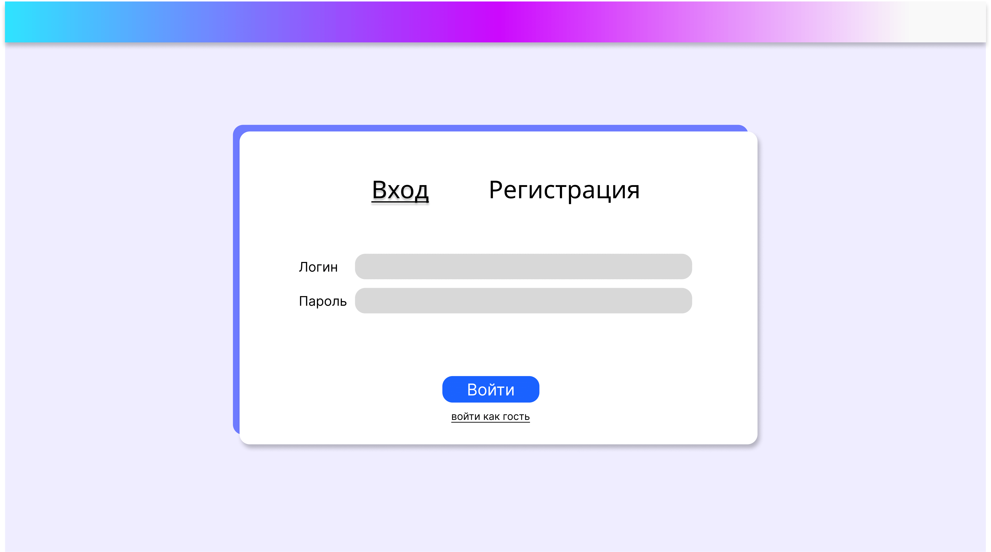
Рис. П1.1. Примерный макет окна регистрации

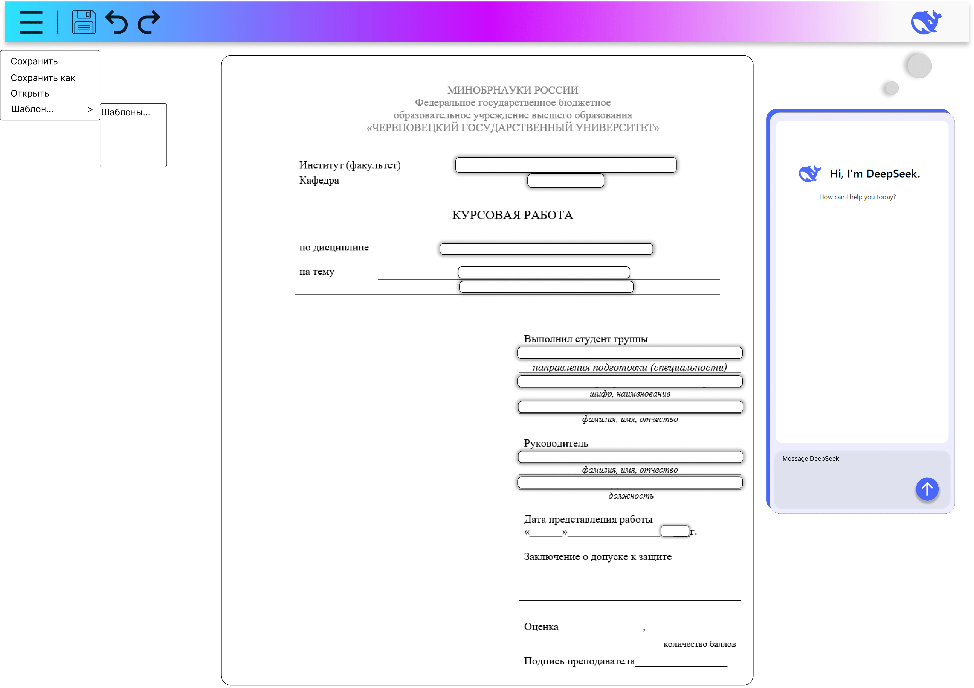
Рис. П1.2. Примерный макет окна редактирования документа

- Требования к надёжности
Предъявляются следующие требования надёжности:
- должна быть обеспечена защита от неправильных загружаемых данных пользователем и реализована обработка соответствующих исключений;
- данные пользователей должны быть защищены от SQL-инъекций.

- Условия эксплуатации
Предъявляются следующие условия эксплуатации:
- соответствуют с условиями эксплуатации пользователя ПК;
- «Яндекс.Браузер» и «Google Chrome» в качестве основного браузера;
- многопользовательская работа на нескольких ПК.

- Требования к составу и параметрам технических средств
ЭВМ должна соответствовать следующим параметрам:
- 64-разрядный (x64) процессор с тактовой частотой 1 ГГц или выше;
- 2 ГБ ОЗУ, 128 ГБ свободного места на накопителе (HDD, SSD);
- графическое устройство DirectX 9 с драйвером WDDM 1.0 или более поздней версии;
- поддержка клавиатуры, компьютерной мыши, монитора разрешением 1920×1080 пикселей.

- Требования к маркировке и упаковке
Приложение должно корректно работать на ОС Windows 10 и выше.

- Требования к транспортированию и хранению
Всем пользователям запрещается осуществлять действия под видом оригинального ПО, нарушающие статью 273 «Создание, использование и распространение вредоносных компьютерных программ».

- Специальные требования
Для эффективной работы с приложением требуется наличие опыта работы в текстовых редакторах, программах пакета «Microsoft Office», в частности «Word», и «сёрфинга» в Интернете.

- Требование к программной документации
- Содержание расчётно-пояснительной записки
Программная документация должна содержать расчётно-пояснительную записку, содержание которой:
Титульный лист
Аннотация
Оглавление
Введение
Теоретическая часть
Анализ предметной области
Обоснование выбора стека
Архитектуры MVC и MVVM
Blazor
Rest API
Entity Framework
PostrgreSQL
Практическая часть
Разработка представления (клиентская часть и интерфейс)
Разработка контроллера (модель представления и серверная часть)
Разработка модели (база данных и логика)
Основная роль в команде
Тестирование работы приложения
Заключение
Список литературы
Приложения

- Технико-экономические показатели
Требования не предъявляются.

- Требования к оформлению
Элементы курсовой работы оформлены в соответствии с табл. П1.1.
Таблица П1.1
Требования к оформлению
Элемент | Требования
1 | 2
Документ | 1. Печать на отдельных листах формата А4 (210х297 мм); оборотная сторона не заполняется; листы нумеруются. Печать возможна ч/б.  2. Файлы предъявляются на компакт-диске: РПЗ с ТЗ; программный код.  3. Листы и диск в конверте вложены в пластиковую папку скоросшивателя.
Страницы | 1. Ориентация – книжная; отдельные страницы, при необходимости, альбомная.  2. Поля: верхнее, нижнее – по 2 см, левое – 3 см, правое – 1 см.
Абзацы | Межстрочный интервал – 1.5, перед и после абзаца – 0.
Шрифты | Кегль – 14. В таблицах шрифт 12. Шрифт программного кода – 8 (возможно в 2 колонки).
Продолжение табл. П1.1
1 | 2
Рисунки | Подписывается под ним по центру: Рис. Х. Название  В приложениях: Рис. ПX.X. Название
Таблицы | 1. Подписывается: над таблицей, выравнивание по правому: «Таблица Х».  2. В следующей строке по центру Название  3. Надписи в «шапке» (имена столбцов, полей) – по центру.  4. В теле таблицы (записи) текстовые значения – выровнены по левому краю, числа, даты – по правому.

- Стадии и этапы разработки
Курсовая работа и программа будут разрабатываться в течение следующих этапов (табл. П1.2).
Таблица П1.2
Стадии и этапы разработки
Наименование  этапа разработки | Сроки разработки | Результат выполнения | Отметка о выполнении
1 | 2 | 3 | 4
Оформление технического задания | 01.03.25 - 06.03.25 | Составлено техническое задание
Изучение предметной области | 08.03.25 – 22.03.25 | Предметная область изучена, опре-делены основные структуры данных
Кодирование | 23.03.25 –  20.05.25 | Приложение написано
Тестирование | 29.04.25 – 29.05.25 | Приложение отлажено
Оформление расчётно-пояснительной записки | 08.05.25 – 17.06.25 | Оформлена расчётно-пояснительная записка

- Порядок контроля и приемки
Курсовая работа будет приниматься в течение этапов в табл. П1.3.

Таблица П1.3
Порядок контроля и приёмки
Наименование контрольного этапа выполнения курсовой работы | Сроки  контроля | Результат выполнения | Отметка о приемке результата контрольного этапа
Сдача технического задания |  | Техническое задание принято
Исправление ошибок |  | Ошибки приложения исправлены
Демонстрация приложения |  | Приложение принято
Сдача расчётно-пояснительной записки |  | Расчётно-пояснительная записка принята
Защита курсовой работы |  | Курсовая работа защищена

Приложение 2
Схемы и/или диаграммы.

Рис. П2.1. схема

Рис. П2.2. схема

Приложение 3
Текст программы.
Файл XXX

{

}

Приложение 4
Руководство пользователя.
Общие сведения об устройстве
Программа для устройства написана на языке программирования C++.

Описание запуска
Подключение источника питания на 5V запустит устройство и программу.

Инструкции по работе
Каждые 10 секунд показатели на экране обновляются. Запрещается какой-либо контакт с жидкостями.

Сообщения пользователю
На экран выводятся показатели влажности (H) и температуры (T).

